**Фоторепортаж о проведении спортивного развлечения**

**«День велосипедиста», посвящённого**

**Всемирному дню велосипедиста.**

Провела: Токарева Л.Е., инструктор по физической культуре

Цель: формировать основы здорового образа жизни, прививать любовь к велоспорту у детей старшего дошкольного возраста.

3 июня – Всемирный день велосипедиста. В этот день в старших и подготовительной группе состоялся праздник с веселыми конкурсами и испытаниями на велосипедах и самокатах.

Инструктором по физической культуре была проведена интересная познавательная беседа об истории велосипеда, ребята вспомнили правила безопасности велосипедиста.

А потом показали свое мастерство и умение кататься на велосипеде и самокате.

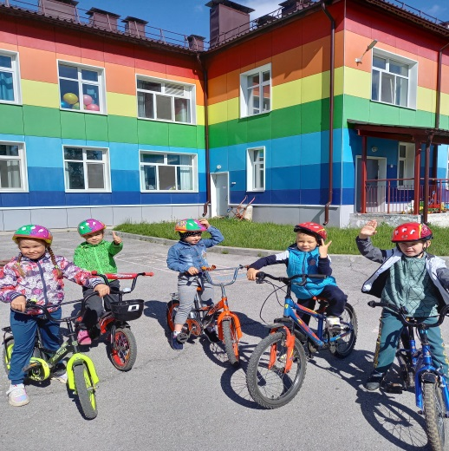 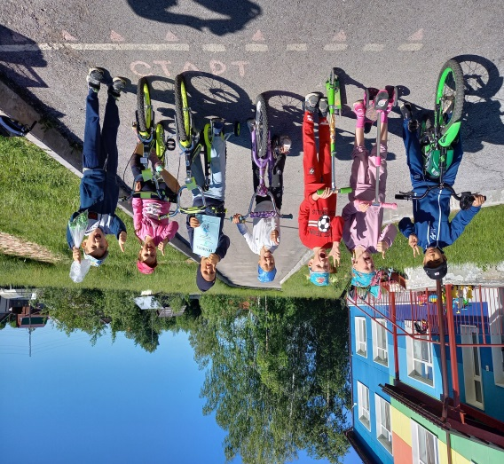

Участники гр.№ 7 Будущие велогонщики гр.№ 6

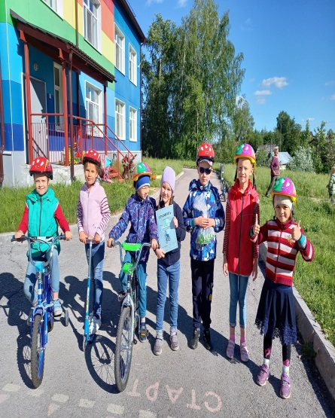 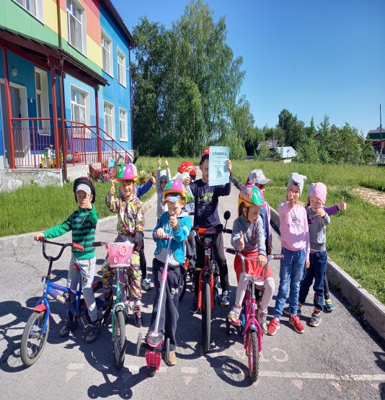  
 Спортсмены гр.№8 Велосипедисты гр.№5

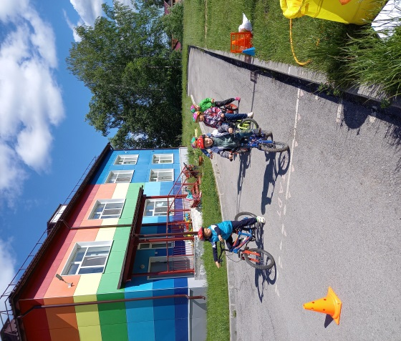 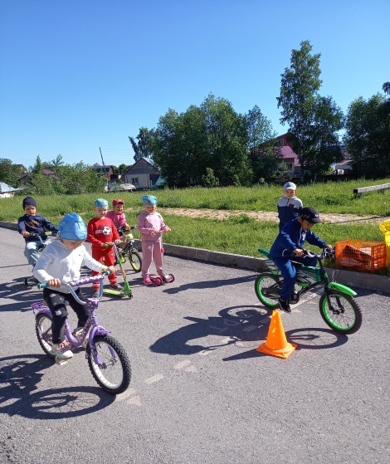

Гр.№ 7 гр.№ 6

**Эстафета «Быстрый велогонщик»**

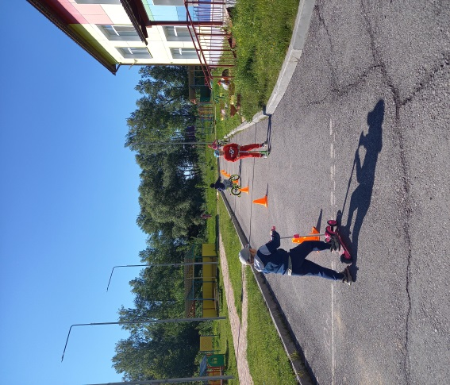 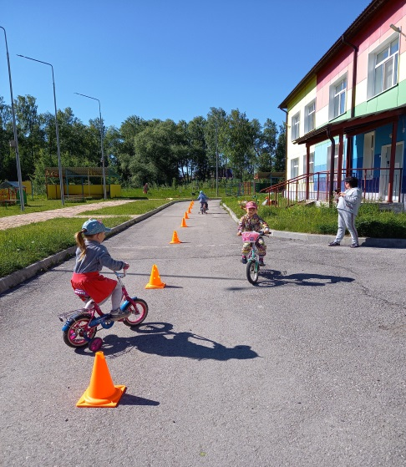

Гр.№ 6 гр.№ 5

**«Не сбей конусы!»** (проехать «змейкой»)

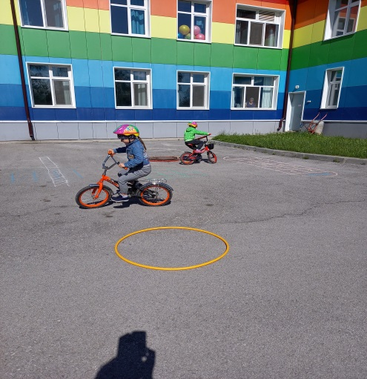 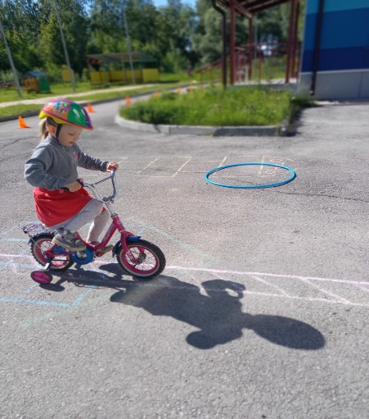

Гр.№ 7 гр.№ 5

**Мастер класс «Езда вокруг обруча» Мастер класс «Узкая дорожка»**

**6 июня 2021 г. в микрорайоне «Любимов» состоялся велопарад, посвящённый Всемирному дню велосипедиста.**

(организатор МАУ СП «СШ «Лидер»)

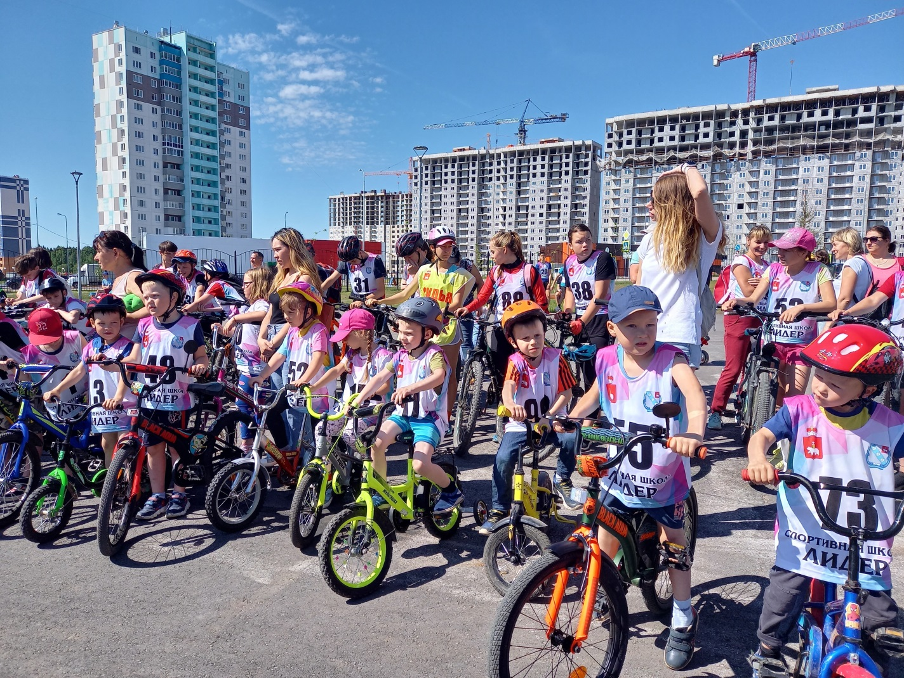

10 дошкольников детского учреждения «Радуги» и их родители стали активными участниками праздника. Ребята в шлемах и номерах проехали 500м по улице микрорайона, участвовали в конкурсах, получали жетоны и обменивали их на сладкий приз.